江阴二中2016—2017学年第一学期高三化学月考试题
出卷人 汤丽
$来&源：ziyuanku.com本试卷分第Ⅰ卷(选择题)和第Ⅱ卷(非选择题)两部分。满分120分，考试时间100分钟
可能用到的相对原子质量 N:14 O:16 Ni:59 H: 1 S:32 I:127
特别提醒：将选择题答案写在题号旁边
第Ⅰ卷(选择题 共40分)
单项选择题(本题包括10小题，每小题2分，共20分。每小题只有一个选项符合题意)
1.大气中CO₂含量的增加会加剧“温室效应”。下列活动会导致大气中CO₂含量增加的是
Ziyuanku.comA.燃烧煤炭供热 B.利用风力发电 C.增加植被面积 D.节约用水用电
2．下列有关化学用语正确的是
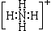
- NH₄Cl的电子式： Cl－ B．中子数为18的氯原子：

C.碳酸的电离：H₂CO₃ 2H⁺+CO₃²⁻ D．次氯酸的结构式:H—Cl—O
3．设N_{A}为阿伏加德罗常数的值，下列叙述正确的是
A．将0.1 mol CO₂通入足量NaOH溶液，则溶液中阴离子数目为0.1 N_{A}
B．标准状况下，将11.2 L的Cl₂通入足量的NaOH溶液中，转移的电子数为N_{A}
C．0.1 mol N₂与足量H₂反应，转移的电子数为0.6 N_{A}
D． 4.6g由NO₂和N₂O₄组成的混合物中含有氧原子的数目为0.2 N_{A}
4.下列指定反应的离子方程式正确的是
A．将铜丝插入稀硝酸中：Cu+4H⁺+2NO₃ ⁻ Cu²⁺+2NO₂↑+H₂O
B．漂白粉中加入浓盐酸：ClO－＋Cl－＋H₂O===Cl₂↑＋2OH－
C．向Al₂(SO₄)₃溶液中加入过量氨水：Al³⁺+3NH₃﹒H₂OAl(OH)₃↓+3NH₄⁺
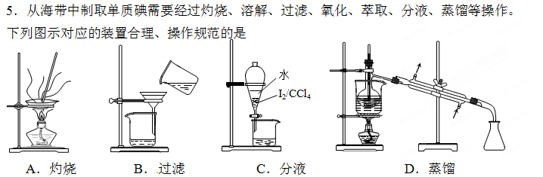
D．向Na₂SiO₃溶液中滴加稀盐酸：Na₂SiO₃+2H⁺ H₂SiO₃↓+2Na⁺

6. 下列有关物质的性质和该性质的应用均正确的是
A．常温下浓硫酸能使铝发生钝化，可在常温下用铝制贮罐贮运浓硫酸
B．二氧化硅不与任何酸反应，可用石英制造耐酸容器
C．二氧化氯具有还原性，可用于自来水的杀菌消毒
D．铜的金属活泼性比铁的弱，可在海轮外壳上装若干铜块以减缓其腐蚀
7.关于C、N、S非金属元素及其化合物的下列说法中，错误的是
A.金刚石、石墨、C₆₀都是碳元素组成的单质，属于碳的同素异形体
B.氮氧化物、二氧化硫是形成酸雨的主要物质
C.C、N、S原子半径依次增大，氢化物稳定性逐渐增强
D.加热条件下，碳、硫单质都能与浓硝酸、浓硫酸发生反应
8.在给定的条件下，下列选项所示的物质间转化均能实现的是
A.
B.
C.
$来&源：ziyuanku.comD.由NaCl制漂粉精：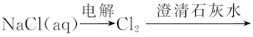漂粉精
9. 常温下，下列各组离子在制定溶液中一定能大量共存的是
A.1.0mol▪L⁻¹的KNO₃溶液：H⁺、Fe²⁺、Cl⁻、SO₄²⁻
B.甲基橙呈红色的溶液：NH₄⁺、Ba²⁺、AlO₂⁻、Cl⁻
C.0.1 mol·L⁻¹FeCl₃溶液：K⁺、NH₄⁺、I⁻、SCN⁻
D.0.1 mol·L⁻¹的NaOH溶液：K⁺、Na⁺、SO₄²⁻、CO₃²⁻
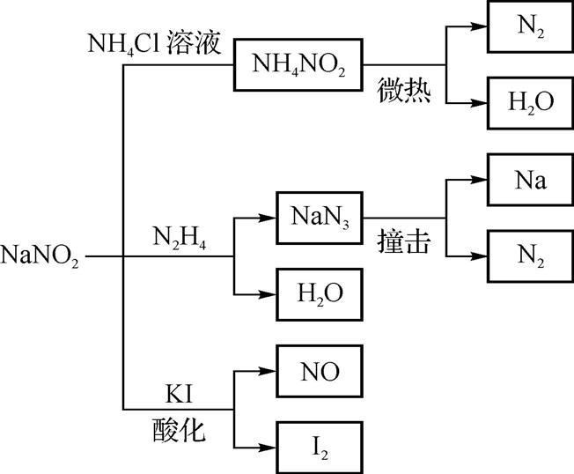
10. 亚硝酸钠是一种工业用盐，广泛用于物质合成、金属表面处理等，它的一些性质或用途见下图。下列说法不正确的是
A. NaNO₂的稳定性大于NH₄NO₂
B. NaNO₂与N₂H₄反应，NaNO₂是氧化剂
C. 可用淀粉碘化钾试纸和食醋鉴别NaCl与NaNO₂
D. NaN₃分解，每生成1 mol N₂转移6 mol e⁻

Ziyuanku.com
不定项选择题(本题包括5小题，每小题4分，共20分。每小题只有一到二个选项符合题意)
11．三氟化氮(NF₃)是微电子工业中优良的等离子刻蚀气体，它在潮湿的环境中能发生反应：
3 NF₃＋5 H₂O===2 NO＋HNO₃＋9 HF，下列有关该反应的说法正确的是
A．NF₃是氧化剂，H₂O是还原剂
B．还原剂和氧化剂的物质的量之比是1∶2
C．若生成0.2 mol HNO₃，则转移0.2 mol电子
D．NF₃在潮湿的空气中泄漏会产生红棕色气体
12.在探究新制饱和氯水成分的实验中，下列根据实验现象得出的结论不正确的是
A.氯水的颜色呈浅黄绿色，说明氯水中含有Cl₂
B.向氯水中滴加硝酸酸化的AgNO₃溶液，产生白色沉淀，说明氯水中含有Cl－
C.向氯水中加入NaHCO₃粉末，有气泡产生，说明氯水中含有H＋
D.向FeCl₂溶液中滴加氯水，溶液颜色变成棕黄色，说明氯水中含有HCl
13．下列实验对应的现象及结论均正确且两者具有因果关系的是
选项 | 实验 | 现象 | ziyuanku.com结论
A | 将SO₂通入BaCl₂溶液，然后滴入稀硝酸 | 白色沉淀，白色沉淀不溶于稀硝酸 | 所得沉淀为BaSO₃，后转化为BaSO₄
B | 在CuSO₄溶液中加入KI溶液，再加入苯，振荡、静置 | 有白色沉淀生成，苯层呈紫色 | 白色沉淀可能为CuI
C | 向FeCl₂溶液中加入足量Na₂O₂粉末 | 出现红褐色沉淀和无色气体 | FeCl₂溶液部分变质
$来&源：ziyuanku.comD | 向足量含淀粉的FeI₂溶液中滴加2滴氯水 | 溶液变蓝 | 还原性：I⁻＞Fe²⁺

14. 右图为某燃煤电厂处理废气的装置示意图，下列说法错误的是
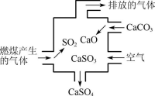
A. 使用此装置可以减少导致酸雨的气体的排放
B. 该装置内只发生了化合反应
C. 总反应可表示为2SO₂+2CaCO₃+O₂2CaSO₄+2CO₂
D. 若排放的气体能使澄清石灰水变浑浊，说明该气体中含有SO₂
15．对于1 LH₂SO₄和HNO₃的混合溶液，若H₂SO₄和HNO₃物质的量浓度存在如下关系：c(H₂SO₄)+c(HNO₃)=1.2mol·L^{－1}，则理论上最多能溶解铜的物质的量为
A．0.80 mol B．0.72 mol C．0.45 mol D．0.40 mol
第Ⅱ卷(非选择题 共80分)
- (10分）判断下列说法是否正确，正确的打 “√”，错误的打“×”
(1)由于晶体硅熔点高、硬度大，故可用于制作半导体材料。( )
(2)生石灰能与水反应，可用来干燥氯气。( )
(3)SO₂使溴水褪色与乙烯使KMnO₄溶液褪色的原理相同。( )
(4)从海水中提取物质都必须通过化学反应才能实现。( )
(5)制二氧化氮时，用水或NaOH溶液吸收尾气。( )
- （12分)写出下列反应的化学方程式或离子方程式
（1）将Ba(OH)₂滴加到NaHSO₄溶液中至中性的离子方程式
(2）用稀硝酸洗涤银镜的化学方程式
(3）工业制备粗硅的化学方程式
(4）电解饱和食盐水的离子方程式
(5）向漂白粉溶液中通入少量CO₂气体的化学方程式
(6）在强碱溶液中NaClO与Fe(OH)₃反应生成Na₂FeO₄的离子方程式
18. (14分)某学生利用以下装置探究氯气与氨气之间的反应。其中A、F分别为氨气和氯气的发生装置，C为纯净干燥的氯气与氨气反应的装置。
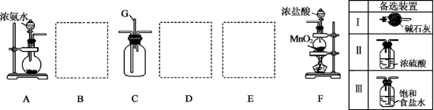
请回答下列问题：
(1) 装置F中发生反应的离子方程式为 。
(2) 装置A中的烧瓶内固体可选用 (填字母)。
A. 碱石灰 B. 生石灰 C. 二氧化硅 D. 五氧化二磷
(3) 虚线框内应添加必要的除杂装置，请从上图的备选装置中选择，并将编号填入下列空格：B ，D ，E 。
(4) 催化剂存在下，NH₃可用来消除NO的污染，生成两种对环境无害的物质。写出该反应的化学方程式： ；该反应中每生成0.5 mol N₂转移 mol电子。
19．（12份）硫酸镍铵[(NH₄)_{x}Ni_{y}(SO₄)_{m}·nH₂O]可用于电镀、印刷等领域。某同学为测定硫酸镍铵的组成，进行如下实验：①准确称取2. 3350 g 样品，配制成100. 00 mL 溶液A；②准确量取25. 00 mL 溶液A，用0. 04000 mol·L⁻¹ 的EDTA(Na₂H₂Y)标准溶液滴定其中的Ni^{2＋}(离子方程式为Ni^{2＋}+H₂Y^{2－}=NiY^{2－}+2H＋ )，消耗EDTA 标准溶液31. 25 mL；③另取25. 00 mL溶液A，加足量的NaOH 溶液并充分加热，生成NH₃ 56. 00 mL(标准状况)。
（1）若滴定管在使用前未用EDTA 标准溶液润洗，测得的Ni^{2＋}含量将 (填“偏高”、或“偏低”或“不变”)。
（2）氨气常用 检验，现象是 。
WWW.ziyuanku.com（3）通过计算确定银硫酸镍铵的化学式(写出计算过程)。

20．（16分）以硫铁矿(主要成分为FeS₂)为原料制备氯化铁晶体(FeCl₃·6H₂O)的工艺流程如下：
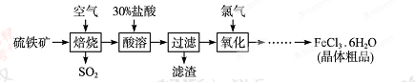
回答下列问题：
- 写出硫铁矿在空气中焙烧的化学方程式
（2）在一定条件下，SO₂转化为SO₃的反应为2SO₂(g)＋O₂(g) 2SO₃(g)，该反应的平衡常数表达式为K＝__ _；过量的SO₂与NaOH溶液反应的化学方程式为_______ _______________。
（3）酸溶及后续过程中均需保持盐酸过量，其目的是______________、______________。
（4）通氯气氧化时，发生的主要反应的离子方程式为______________________；该过程产生的尾气可用碱溶液吸收，尾气中污染空气的气体为_________、 (写化学式)。
21．（16分）某化学兴趣小组对加碘食盐中碘酸钾进行研究。
(1)学生甲设计实验测出加碘食盐中碘元素的含量，步骤如下：
a．称取W g加碘盐，加适量蒸馏水溶解；
b．用稀硫酸酸化，再加入过量KI溶液；
c．以 为指示剂，用物质的量浓度为1.00×10^{－3} mol·L^{－1}的Na₂S₂O₃标准溶液滴定。(已知：IO＋5I－＋6H＋===3I₂＋3H₂O，I₂＋2S₂O===2I－＋S₄O)
（1）滴定时选 作指示剂，滴定至终点时消耗Na₂S₂O₃溶液20.00 mL，其终点颜色变化为_____ _；加碘食盐样品中的碘元素含量是____________mg·kg^{－1}(以含W的代数式表示)。
(2)学生乙对纯净的NaCl(不含KIO₃)进行了下列实验：
顺序 | 步骤 | 实验现象
① | 取少量纯净的NaCl，  加蒸馏水溶解 | 溶液无变化
② | 滴加淀粉KI溶液，振荡 | 溶液无变化
③ | 然后再滴加稀H₂SO₄溶液，振荡 | 溶液变蓝色

请推测实验③中产生蓝色现象的可能原因： ；根据学生乙的实验结果，请对学生甲的实验结果作出简要评价__________ 。
(对食盐中含碘量的测定会“偏大”、“偏小”或“不变”）
(3)工业上通常用电解KI溶液的方法来制备碘酸钾，电解过程中请你帮助学生丙设计实验来判断电解是否完全。仪器不限，可选的试剂：淀粉溶液、H₂O₂溶液、稀硫酸。
实验操作 | 实验现象及结论

参考答案
1-5 ABDCC 6-10 ACCDD 11BD 12 D 13 BD 14 BD 15 B
16 （1）×（2）×（3）√（4）×（5）×
17 略
18（1）略 （2）AB （3）I III II （4）略 1.2mol
19
（1）偏高 （2）湿润的红色石蕊试纸 试纸颜色由红变蓝
（3）n(Ni^{2＋})= 0. 04000 mol·L⁻¹×31. 25 mL×10⁻³L·mL⁻¹ =1. 250×10⁻³ mol
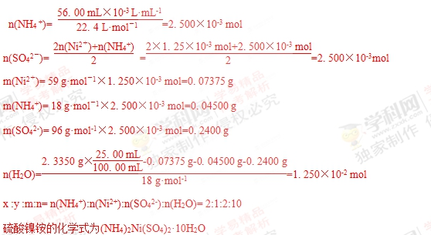
20. （1）方程式略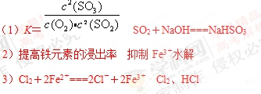

- (1)淀粉 蓝色变为无色，且半分钟不褪色 1270/3w
(2)空气中的氧气将I－氧化为I₂ 测定结果偏大
(3)(实验操作现象及结论各3分）
实验操作 | 实验现象及结论
取少量电解后的溶液于试管中，先滴加淀粉溶液，再加稀硫酸酸化 | 若溶液变蓝则电解不完全，若无明显现象则电解完全

